Консультация для родителей
Кризис трёх лет
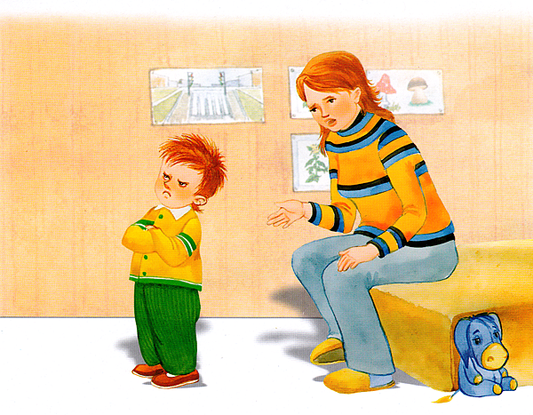

Данная консультация поможет родителям малышей разобраться в понятии "кризис трёх лет", а также, что делать, как себя вести, как реагировать на некоторые выходки изменившегося ребёнка, а главное, как помочь малышу справиться с самим собой.
Малыш-ангелочек, которого вы родили около двух с половиной лет назад, исчез. Появился маленький монстр, деспот, эгоист, он издевается, проверяет нервы на прочность и с интересом любуется на вас, когда вы вне себя.
Это кризис трёх лет.
Первые два – кризис новорожденности и года – прошли незаметно и благополучно, а вот что делать с этим? Не обращать внимания, жить как раньше – невозможно. Что с ребёнком? Всё в норме. Дитятко прожило достаточно времени, ориентируясь на вас: ваше настроение, поведение, действия, манеры воспринимались ребёнком как его собственные. И вдруг такая находка – «Я».
«Я – личность», есть мир, и есть «Я». Но эту находку нельзя потрогать, попробовать на зуб, разобрать, ей можно позабавиться, только проявляя в поведении, чем дитё охотно и занимается: ноет, закатывает истерики, выражает строптивость.
В простонародье таких детей по-разному называют. Возрастные же психологи говорят, что кризис развития нужен для формирования личности ребёнка. А вот как пройдёт этот кризис, и каким после станет ребёнок, зависит от взрослых.
Поэтому вот вам руководство к действию.
Наберитесь терпения. Упрямство, строптивость, негативизм, своеволие, бунт, деспотизм, обесценивание человеческих норм поведения – характерные черты этого периода. Не думайте, что «вам достался» несносный ребёнок, он просто ещё не научился себя вести. Он не знает как «играть» со своей находкой «я». Ребёнку важно всё делать самому, и это не только есть, одеваться, чистить зубы – так развивается его самостоятельность; сейчас же формируется и независимость, а значит – важно и решения самому принимать.
Уступайте ребёнку, выстраивайте общение так, чтобы он имел возможность переубедить вас, хотя бы в мелочах, «мелочь» ведь для вас, а для ребёнка всё существенно.
Упрямство – своеобразный тренажёр воли, не изводите его на корню, идите на разумные компромиссы.
Зная об особенностях периода, смените тактику. Нравится ребёнку проявлять упрямство, вредничать, поиграйте с ним так, чтобы он мог реализовать эти свои черты, выпустить пар в игре. Берите ребёнка «на слабо» (тебе это всё не съесть!).
Запрещая что-либо понарошку, не будьте слишком серьёзны, развлекитесь вместе, посмейтесь над детским непослушанием. Здесь главное, чтобы малыш точно понимал, где игра, а где реальные требования.
Надо заметить ещё и то, что весь негатив кризиса выливается на человека, который ближе всех в общении. Мама часто может слышать в этот период от отца, бабушек, нянь, воспитателей: «С нами он (ребёнок) так себя не ведёт!». И понятно, ведь всё предшествующее время малыш жил именно мамой (или тем, кто её заменяет), поэтому сейчас противопоставляет себя данному человеку с
особым усердием.
Часто в этот период дети становятся невозможными нытиками. Идите снова на хитрость: делайте вид, что не понимаете неразборчивую речь, но очень хотите узнать, в чём её суть. Ноет, что хочет сок, переспросите: «Хочешь кок? Ноет бок? Очу ооок? Чулок!» Скажет, как следует – получит своё.
Хуже нытья только истерики. Соберите волю в кулак и не обращайте внимания, пусть орёт, катается по земле, главное, чтобы без травм, остальное – пусть. От вас не должно быть никаких эмоций: ни положительных, ни отрицательных.
Не обсуждайте это происшествие. Симулянт должен знать: вас этим не проймешь, вам НИКАК, вы НЕ ЗАМЕТИЛИ, что случилось. Если ситуация не позволяет «оставить истерику без внимания», попробуйте отвлечь (только не выдать желаемое); не получилось – пожалейте, обнимите, «переведите стрелки» на сказочный, вымышленный персонаж. (Мне очень жаль, но Баба-Яга запретила тёте продавать нам эту игрушку.) Но жалеть и отвлекать – это крайняя мера, истерика должна быть проигнорирована!
И помните – все наладится. Результат прохождения кризиса – становление воли, самостоятельности, гордости за свои достижения.

